WOJEWÓDZTWO DOLNOŚLĄSKIE
POZIOM 3
Powiadomienie o przekroczeniu poziomu alarmowego
i o ryzyku wystąpienia przekroczenia poziomu alarmowego
dla pyłu zawieszonego PM10 w powietrzu

INFORMACJE O PRZEKROCZENIU POZIOMU ALARMOWEGO
Zagrożenie | Wystąpienie przekroczenia poziomu alarmowego (150 µg/m³) dla pyłu zawieszonego PM10 w powietrzu.
Data wystąpienia | 26.12.2024 r. (godz.00.00-24.00)
Stężenia dobowe pyłu PM10 na stacjach | Przekroczenie poziomu alarmowego wystąpiło na stacjach:  - Nowa Ruda ul. Jeziorna (DsNowRudJezi) ): stężenie 24-godz.: 158 μg/m³
Obszar przekroczenia | Obszar przekroczeń poziomu alarmowego obejmował:  - miasto Nowa Ruda
Ludność narażona | Liczba mieszkańców obszaru, na którym wystąpiło przekroczenie poziomu alarmowego:  - 21,3 tys.
Przyczyny | Warunki meteorologiczne utrudniające rozprzestrzenianie się zanieczyszczeń w sytuacji wzmożonej emisji z sektora bytowo-komunalnego.

INFORMACJE O RYZYKU PRZEKROCZENIA POZIOMU ALARMOWEGO
Zagrożenie | Ryzyko wystąpienia przekroczenia poziomu alarmowego – 150 µg/m³ dla pyłu zawieszonego PM10 w powietrzu.
Data wystąpienia | 27.12.2024 r. godz. 9.00
Przewidywany czas trwania ryzyka | Od godz. 9.00 dnia 27.12.2024 r. do godz. 24.00 dnia 27.12.2024 r
Przyczyny | Warunki meteorologiczne utrudniające rozprzestrzenianie się zanieczyszczeń w sytuacji wzmożonej emisji z sektora bytowo-komunalnego.
Prognozowana jakość powietrza
Prognoza na dzień 27.12.2024 r. i na dzień 28.12.2024 r. dla stężeń średniodobowych pyłu PM10, przygotowana na podstawie prognozy zanieczyszczenia powietrza, wykonywanej przez Instytut Ochrony Środowiska - Państwowy Instytut Badawczy (IOŚ-PIB) dostępnej na portalu „Jakość powietrza” GIOŚ pod adresem http://powietrze.gios.gov.pl/pjp/airPollution
Dzień 27.12.2024 r.
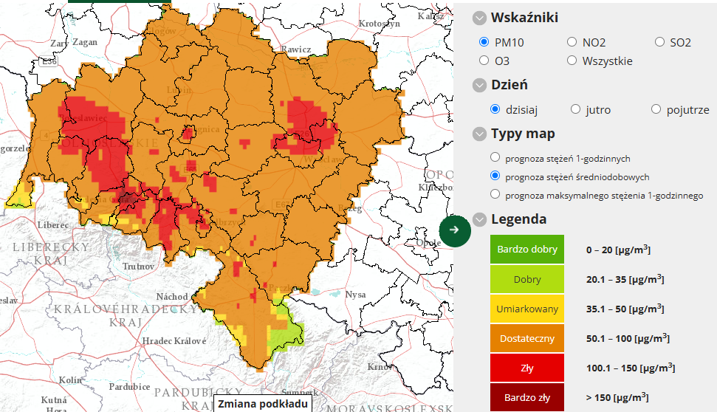
Obszar ryzyka wystąpienia przekroczenia poziomu alarmowego dla pyłu PM10
Prognozowane na dzień 27.12.2024 r. przekroczenie poziomu alarmowego dla pyłu PM10 obejmuje: powiat kłodzki
Ludność narażona na ryzyko wystąpienia przekroczenia poziomu alarmowego dla pyłu PM10
Ludność zamieszkująca obszar, na którym istnieje ryzyko przekroczenia poziomu alarmowego dla pyłu PM10: 158 tys.

Obszar ryzyka wystąpienia przekroczenia poziomu informowania dla pyłu PM10
Prognozowane na dzień 27.12.2024 r. przekroczenie poziomu informowania dla pyłu PM10 obejmuje powiaty: bolesławiecki, dzierżoniowski, głogowski, górowski, jaworski, kamiennogórski, karkonoski, legnicki, lubański, lubiński, lwówecki, milicki, oleśnicki, oławski, polkowicki, strzeliński, średzki, świdnicki, trzebnicki, wałbrzyski, wołowski, wrocławski, ząbkowicki, zgorzelecki, złotoryjski oraz miasta: Wrocław, Legnica, Wałbrzych i Jelenia Góra.
Ludność narażona na ryzyko wystąpienia przekroczenia poziomu informowania dla pyłu PM10
Ludność zamieszkująca obszar, na którym istnieje ryzyko przekroczenia poziomu informowania dla pyłu PM10: 2 725 tys.
Dzień 28.12.2024 r.
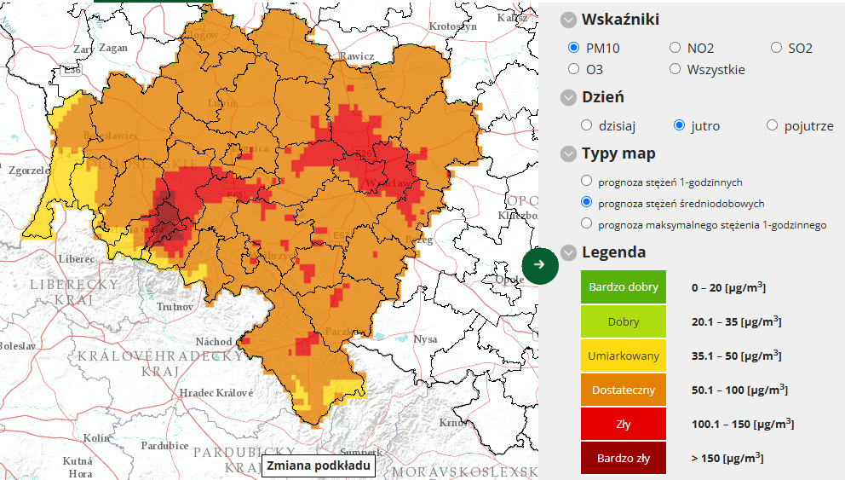
Obszar ryzyka wystąpienia przekroczenia poziomu informowania dla pyłu PM10
Prognozowane na dzień 28.12.2024 r. przekroczenie poziomu informowania dla pyłu PM10 obejmuje: bolesławiecki, dzierżoniowski, głogowski, górowski, jaworski, kłodzki, kamiennogórski, karkonoski, legnicki, lubański, lubiński, lwówecki, milicki, oleśnicki, oławski, polkowicki, strzeliński, średzki, świdnicki, trzebnicki, wałbrzyski, wołowski, wrocławski, ząbkowicki, zgorzelecki, złotoryjski oraz miasta: Wrocław, Legnica, Wałbrzych i Jelenia Góra.
Ludność narażona na ryzyko wystąpienia przekroczenia poziomu informowania dla pyłu PM10
Ludność zamieszkująca obszar, na którym istnieje ryzyko przekroczenia poziomu informowania dla pyłu PM10: 2 883 tys.

INFORMACJE O ZAGROŻENIU
Wrażliwe grupy ludności | - osoby cierpiące z powodu przewlekłych chorób serca (zwłaszcza niewydolność serca, choroba wieńcowa),  - osoby cierpiące z powodu przewlekłych chorób układu oddechowego (np. astma, przewlekła obturacyjna choroba płuc),  - osoby starsze, kobiety w ciąży oraz małe dzieci,  - osoby z rozpoznaną chorobą nowotworową oraz ozdrowieńcy.
Możliwe negatywne skutki dla zdrowia | Osoby cierpiące z powodu chorób serca mogą odczuwać pogorszenie samopoczucia np. uczucie bólu w klatce piersiowej, brak tchu, znużenie.  Osoby cierpiące z powodu przewlekłych chorób układu oddechowego mogą odczuwać przejściowe nasilenie dolegliwości, w tym kaszel, dyskomfort w klatce piersiowej, nasilenie się objawów ataków astmy.  Podobne objawy mogą wystąpić również u osób zdrowych. W okresach wysokich stężeń pyłu zawieszonego w powietrzu zwiększa się ryzyko infekcji dróg oddechowych.
Zalecane środki ostrożności | Ogół ludności:  - unikaj intensywnego wysiłku fizycznego na zewnątrz,  - nie wietrz pomieszczeń,  - nie zwiększaj zanieczyszczenia powietrza, np. nie pal w kominku.  Wrażliwe grupy ludności:  - unikaj wysiłku fizycznego na zewnątrz, w miarę możliwości nie wychodź na zewnątrz,  - nie zapominaj o normalnie przyjmowanych lekach,  - osoby z astmą mogą częściej odczuwać objawy (duszność, kaszel, świsty) i potrzebować swoich leków częściej niż normalnie,  - nie wietrz pomieszczeń,  - nie zwiększaj zanieczyszczenia powietrza, np. nie pal w kominku.  W przypadku nasilenia objawów chorobowych zalecana jest konsultacja z lekarzem.  Zaleca się również:  - zwiększenie nadzoru nad osobami przewlekle chorymi, w tym niepełnosprawnymi,  - stosowanie środków ochrony osobistej (np. tzw. masek antysmogowych) tylko po konsultacji z lekarzem,  - prowadzenie szerokiej edukacji adresowanej przede wszystkim do uczniów szkół podstawowych, średnich oraz ich prawnych opiekunów, dotyczącej problemu zanieczyszczonego powietrza oraz możliwych zachowań i czynności zmniejszających ryzyko narażenia na wysokie stężenia zanieczyszczeń, w tym pyłu zawieszonego,  - bieżące śledzenie informacji o zanieczyszczeniu powietrza  (http://powietrze.gios.gov.pl/pjp/current).

DZIAŁANIA ZMIERZAJĄCE DO OGRANICZENIA PRZEKROCZEŃ
Zakres działań krótkoterminowych | Działania określone przez Zarząd Województwa w Planie Działań Krótkoterminowych dla województwa dolnośląskiego:  1. Zalecenia dla ludności:  - w miarę możliwości ograniczać własną emisję zanieczyszczeń, poprzez:  - ograniczenie korzystania z samochodów osobowych,  - ograniczenie spalania węgla w piecach,  - ogrzewanie mieszkań lepszym jakościowo paliwem (np. lepszym jakościowo węglem lub gazem jeżeli jest możliwość wyboru);  2. Zadania, nakazy lub zakazy:  - egzekwowanie zakazu palenia odpadów zielonych (liści, gałęzi, trawy) w okresie wczesnowiosennym i późnojesiennym poprzez wzmożone kontrole realizowane na podstawie art. 379 Poś;  - kontrole gospodarstw domowych w zakresie przestrzegania zakazu spalania odpadów;  - kontrole gospodarstw domowych w zakresie przestrzegania zakazów zawartych w uchwałach antysmogowych dot. spalania paliw:  - mułów i flotokoncentratów węglowych oraz mieszanek produkowanych z ich wykorzystaniem,  - węgla brunatnego oraz paliw stałych produkowanych z wykorzystaniem tego węgla,  - węgla kamiennego w postaci sypkiej o uziarnieniu poniżej 3 mm,  - biomasy stałej o wilgotności w stanie roboczym powyżej 20%;  - czasowy zakaz palenia w kominkach w celach rekreacyjnych (używane nie w celach stałego ogrzewania pomieszczeń);  - zakaz stosowania spalinowych urządzeń ogrodniczych (w okresie wiosennym i jesiennym);  - zakaz aktywności na zewnątrz dzieci i młodzieży uczących się w placówkach oświatowych i opiekuńczo-wychowawczych;  zakaz sprzątania ulic na sucho.

INFORMACJE ORGANIZACYJNE
Data wydania | 27.12.2024 r. godz. 9:00
Podstawa prawna | - Ustawa z dnia 27 kwietnia 2001 r. Prawo ochrony środowiska (Dz. U. 2024, poz.54)  - Rozporządzenie Ministra Klimatu i Środowiska z dnia 12 kwietnia 2021 r. w sprawie poziomów niektórych substancji w powietrzu (Dz.U. 2021, poz. 845)
Źródła danych | - Państwowy Monitoring Środowiska – dane z systemu monitoringu jakości powietrza Głównego Inspektoratu Ochrony Środowiska  - Instytut Ochrony Środowiska – Państwowy Instytut Badawczy (IOŚ-PIB) w Warszawie – prognoza jakości powietrza
Opracowanie | Departament Monitoringu Środowiska Głównego Inspektoratu Ochrony Środowiska – Regionalny Wydział Monitoringu Środowiska we Wrocławiu
Publikacja | http://powietrze.gios.gov.pl/pjp/warnings

Wzór powiadomienia do systemu RSO
Tytuł | Uwaga! SMOG
Skrót | W dniu 27 grudnia na części woj. dolnośląskiego istnieje ryzyko wystąpienia przekroczenia poziomu alarmowego dla pyłu PM10 (150 µg/m³).
Treść całego powiadomienia | Prognozowane na dzień 27.12.2024 r. przekroczenie poziomu alarmowego dla pyłu PM10 obejmuje: powiat kłodzki  Zrezygnuj ze spacerów. Jeśli możesz, zostań w domu. Ogranicz wietrzenie pomieszczeń.

